รายงานการปฏิบัติราชการประจำเดือน มีนาคม 2568

ข้อมูล ณ วันที่ 6 มีนาคม 2568

งานป้องกันปราบปราม

วันที่ 6 มีนาคม 2568
เวลา 10.40 น.
นาย นริศ นิรามัยวงศ์
ผู้ว่าราชการจังหวัดสมุทรสาคร
ตรวจเยี่ยมจุดศูนย์บริการประชาชน ถนนเอกชัย หน้าหมู่บ้านเบญจทรัพย์
ตามแผนบูรณาการป้องกันและลดอุบัติเหตุทางถนนช่วงเทศกาลปีใหม่ พ.ศ.2568
โดยมี พ.ต.อ.สมชาย ขอค้า ผกก.สภ.โคกขาม
พร้อมด้วย ข้าราชการตำรวจ สภ.โคกขาม, เจ้าหน้าที่ฝ่ายปกครอง, กำนัน, ผู้ใหญ่บ้าน, จนท.สาธารณสุข, อปพร.,ประชาชนจิตอาสา
รับการตรวจเยี่ยมช่วงเทศกาลปีใหม่ 2568
พร้อมนี้ได้มอบสิ่งของ เครื่องอุปโภคบริโภคแก่ผู้ปฏิบัติหน้าที่ประจำจุดบริการ
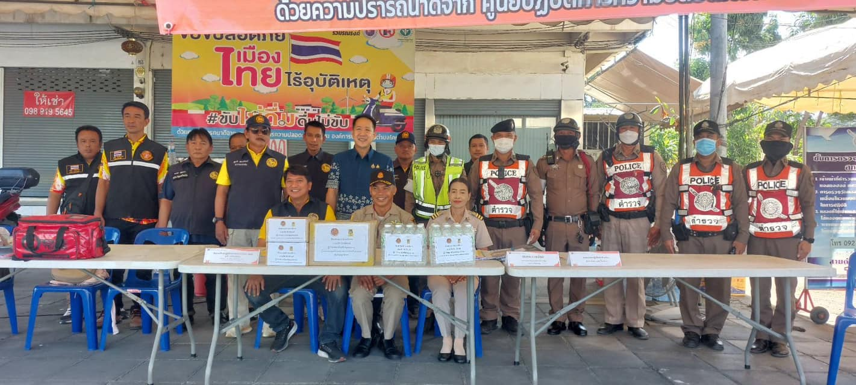
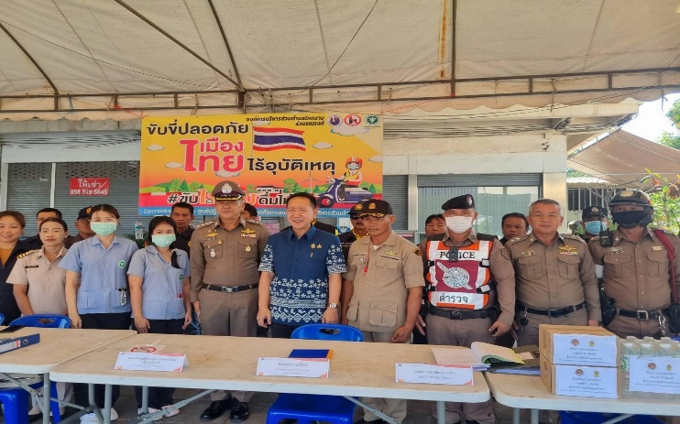

งานป้องกันปราบปราม

วันนี้ 28 ธันวาคม 2567
เวลา 13.00 น.
นายวรณัฎฐ หนูรอต
รองผู้ว่าราชการจังหวัดสมุทรสาคร
พ.ต.อ.ชาญฤทธิ์ ทรัพย์สมบัติ
รอง ผบก.ภ.จว.สมุทรสาคร
หน.ปภ.จังหวัดสมุทรสาคร และหัวหน้าส่วนราชการที่เกี่ยวข้อง
ตรวจเยี่ยมจุดศูนย์บริการประชาชน ถนนเอกชัย หน้าหมู่บ้านเบญจทรัพย์
ตามแผนบูรณาการป้องกันและลดอุบัติเหตุทางถนนช่วงเทศกาลปีใหม่ พ.ศ.2568
โดยมี พ.ต.อ.สมชาย ขอค้า
ผกก.สภ.โคกขาม
พ.ต.ท.ศักดิ์ชาย เรืองฉาย
สว.สส.สภ.โคกขาม ปฏิบัติหน้าที่ สวป.ฯ
พร้อมด้วย ข้าราชการตำรวจ สภ.โคกขาม, เจ้าหน้าที่ฝ่ายปกครอง, กำนัน, ผู้ใหญ่บ้าน, จนท.สาธารณสุข, อปพร.,ประชาชนจิตอาสา
รับการตรวจเยี่ยมและได้ร่วมกิจกรรมรณรงค์วินัยจราจรโดยการแจกหมวกนิรภัยให้แก่ผู้ขับขี่รถ จยย.ที่ไม่สวมหมวกนิรภัย
เพื่อเป็นการป้องกันและลดอุบัติเหตุทางถนนช่วงเทศกาลปีใหม่ 2568
พร้อมนี้ได้มอบสิ่งของ เครื่องอุปโภคบริโภคแก่ผู้ปฏิบัติหน้าที่ประจำจุดบริการ
